论文辅助工具用户手册
一、系统安装说明
论文辅助工具是基于后端python+flask，前端使用vue开发的在windows系统运行的项目，此项目的运行可以在非网络环境下运行，但是网络文献查重和AI错字检测的功能会因为没有网络链接无法使用。
同时项目使用的是MySql作为数据库，在config中有数据库的配置，这里没有做数据库数据的迁移，是在app.py中直接进行数据库的建表，也就是只要链接到数据库后，直接运行就可以在数据库中写入相应的表。
二、用户使用指导
1.1用户登录。
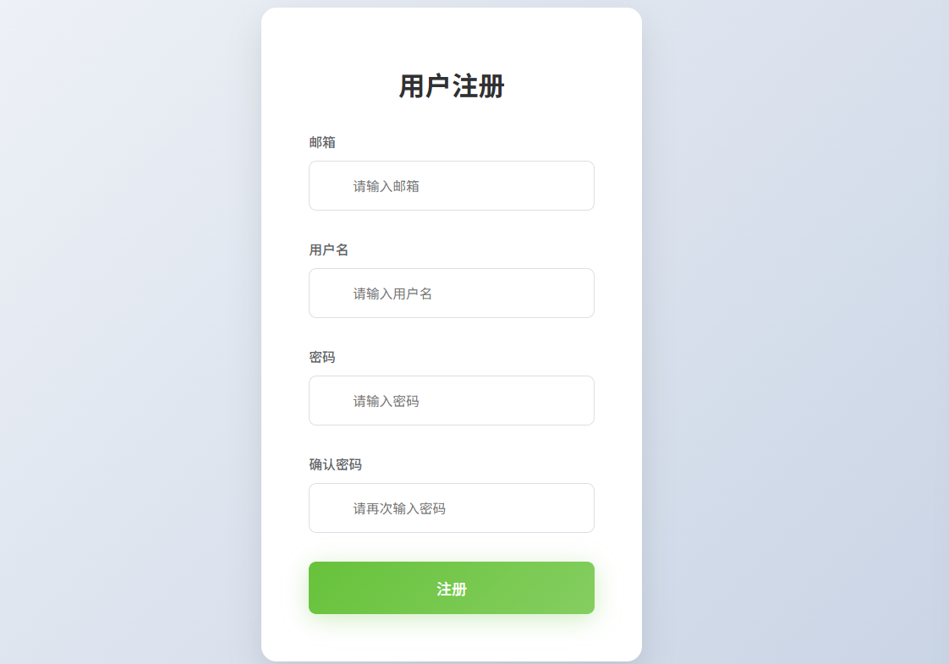

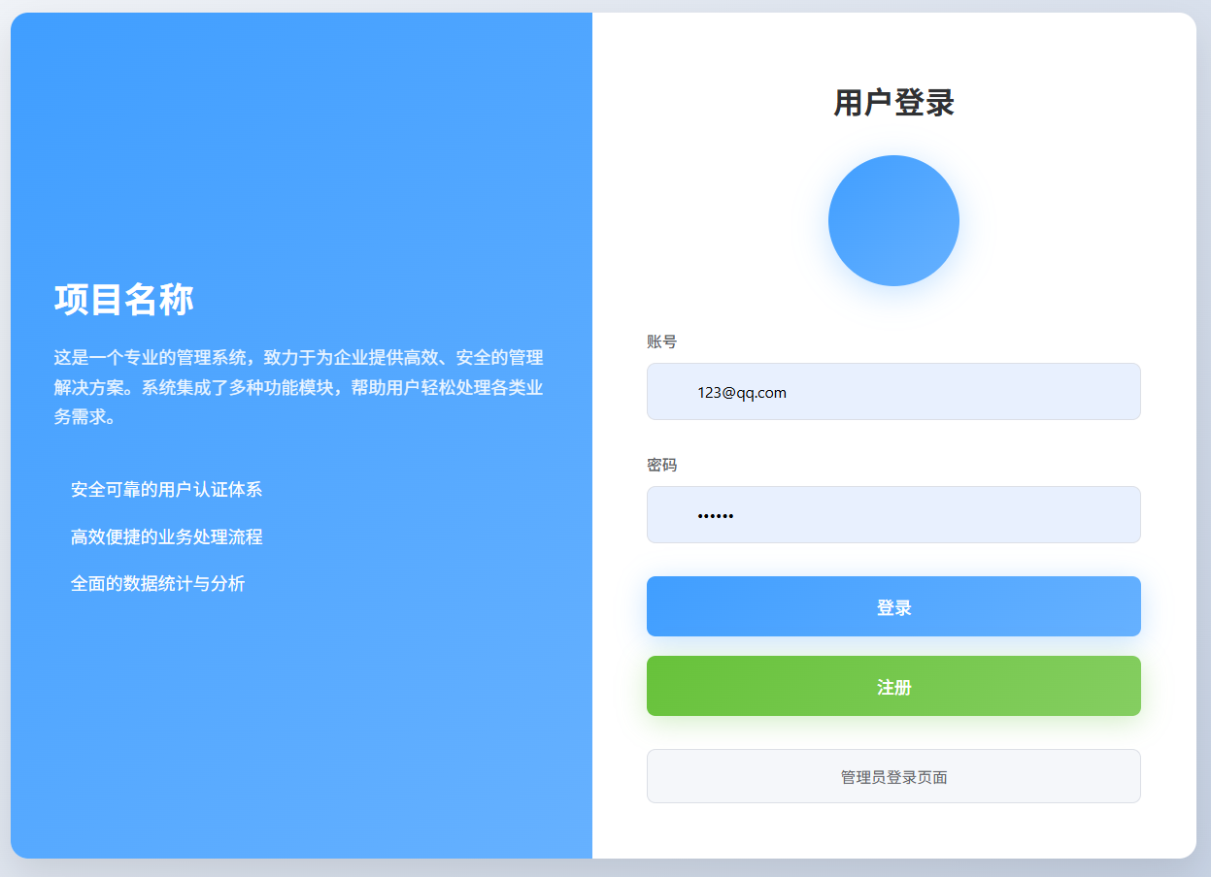
普通用户可以直接进行注册，输入用户名和邮箱，密码即可完成注册。同时登录时可以使用用户名登录或者邮箱登录。
1.2用户相似度查询。
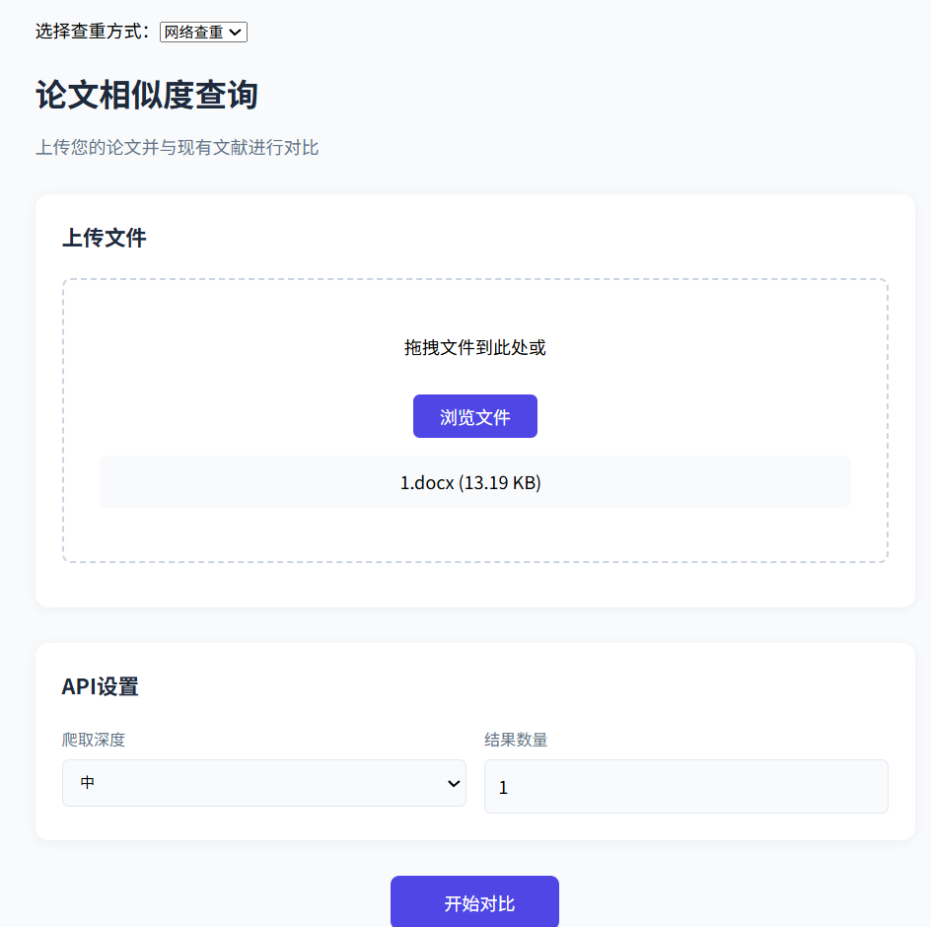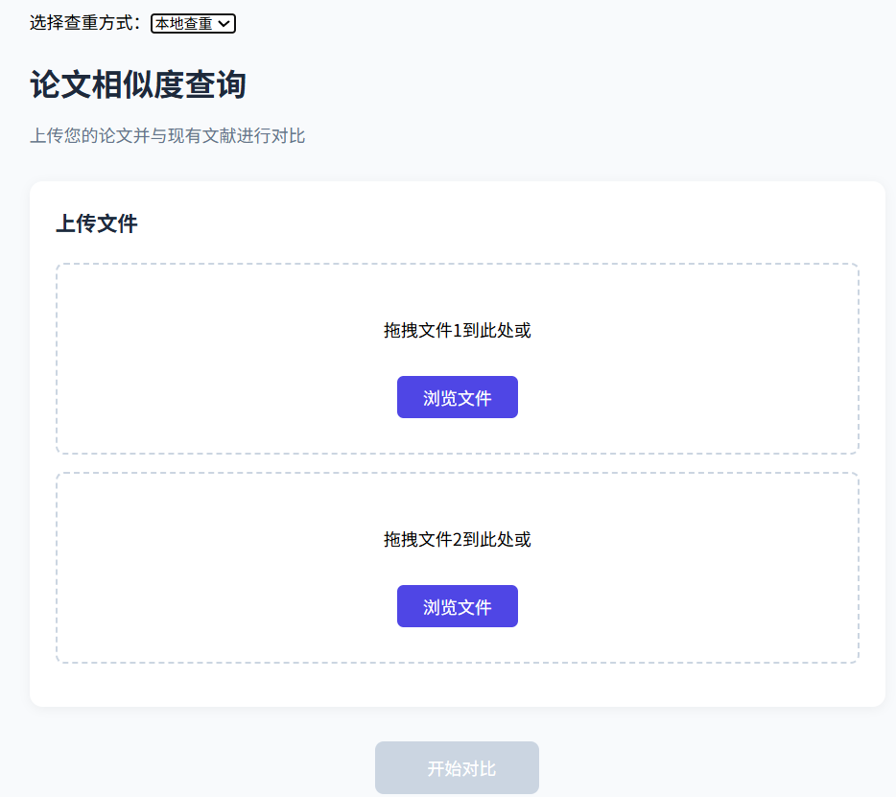
用户相似度查询包括网络查询和本地查询，网络查询由于接口的限制大多是进行的简单的摘要对比，少部分文章可以直接进行文章对比。但是网络查询会提供对应文章的链接，用户可以使用这个链接下载文件进行本地查询。同时网络查询只会提供相似度，由于大部分是摘要的对比，无法提供相似片段
用户本地查询是上传两篇论文，这个功能如上所说可以结合网络论文查重给出的链接进行下载对比，提供两篇论文后会显示相似度和相似片段。
1.3用户主题提取。
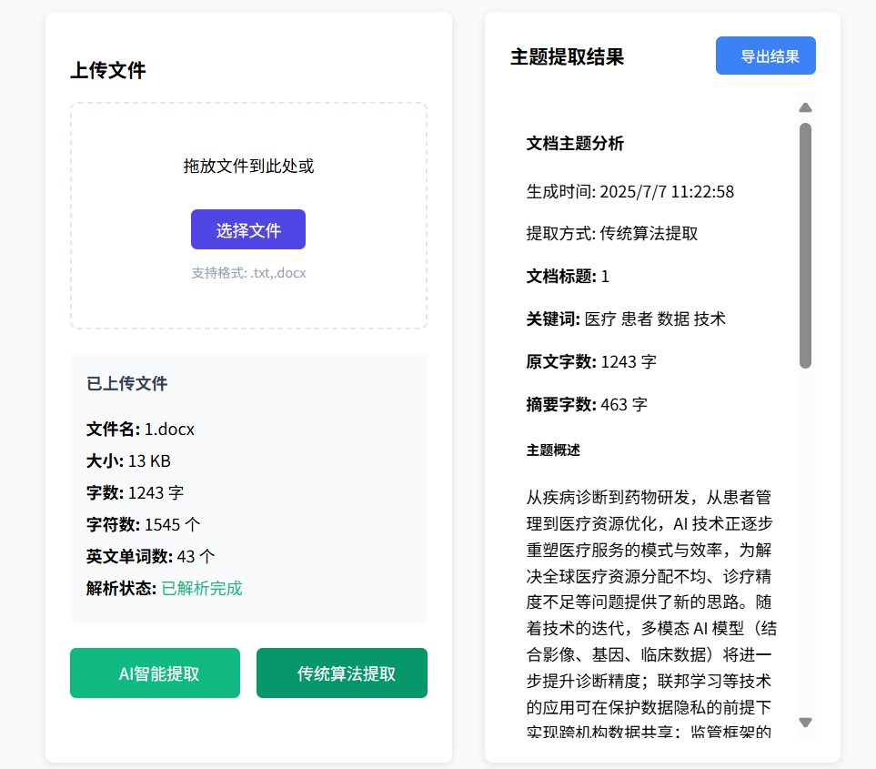
用户主题提取包括传统算法提取和AI智能提取。上传论文后，会在文件下方显示文件的具体数据，包括文件名和文件的字数字符。主题提取的结果包括主题总结，关键字提取，进行操作的时间，关键词，原文字数和摘要。
传统算法提取速度很快，不需要网络链接，但是生成的摘要的语义很差，并没有连贯性。AI智能提取是调用的星火AI，速度很慢，但是提取出的结果很精确。二者各有利弊。
导出结果就是将主题提取的结果整合为一个.txt文档直接下载。
1.4用户错字纠正。
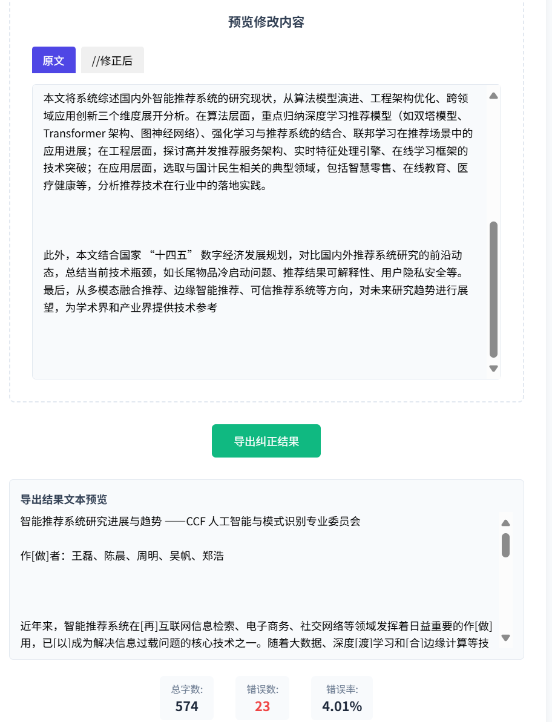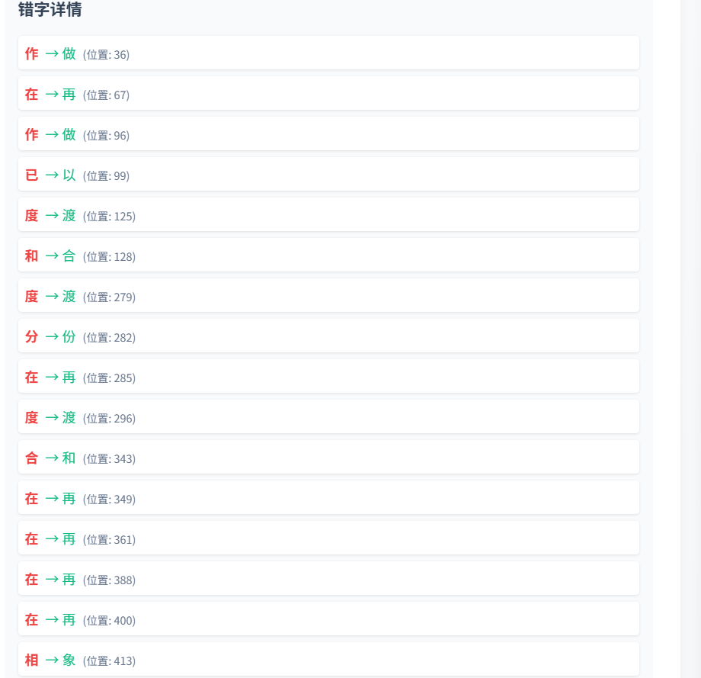
用户上传文件进行错字纠正后，会显示原文和导出结果文本预览，也就是修改后的文本，以及错字详情也就是具体错字的修改和错字的具体位置，同时会显示总字数，错误数和错误率的显示。导出纠正结果就是将纠正后的结果导出为.txt文件
1.5用户操作记录
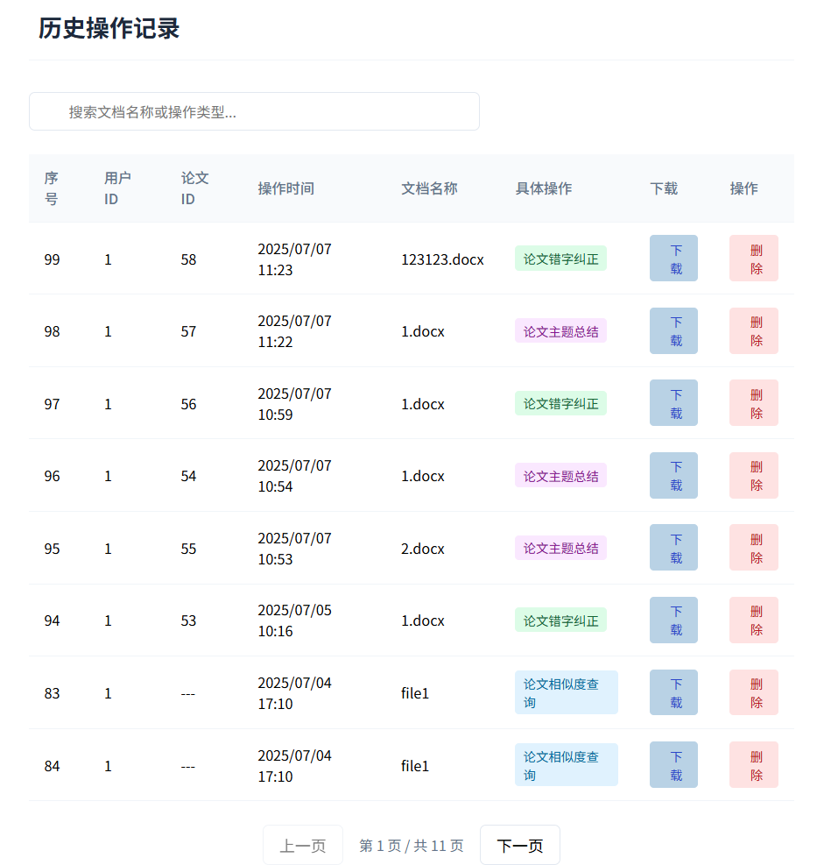
用户可以在操作记录中查看自己进行的所有操作，可以对操作进行删除和查询，同时对进行操作的文件可以进行下载操作，旨在为用户提供存储和回档的功能。
2.1管理员登录
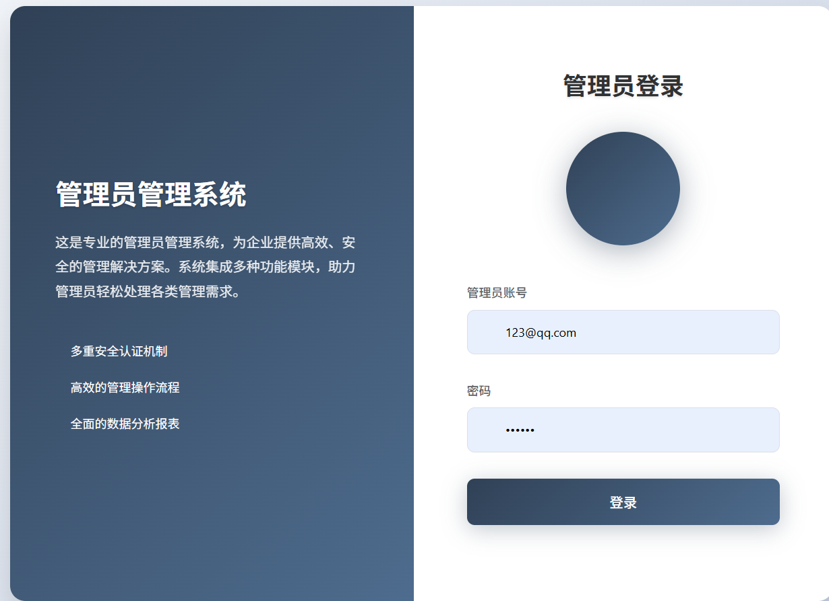
管理员没有数据库链接，而且管理员是唯一的，账号:admin，密码：admin123，点击管理员登录界面输入即可登录。
2.2管理员用户管理
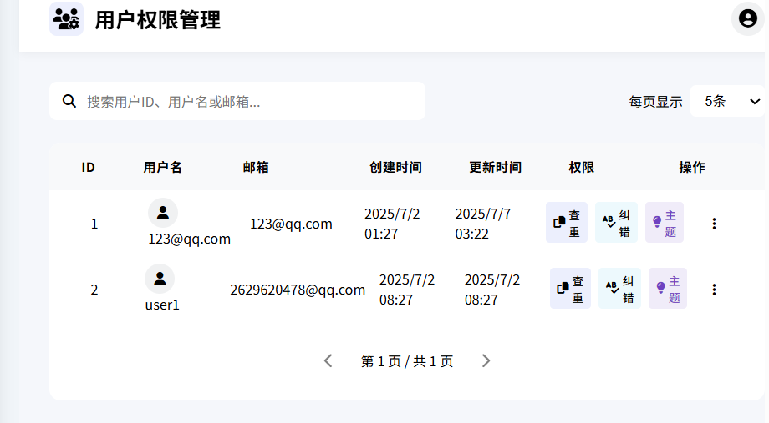
可以显示用户的用户名，邮箱创建时间更新时间和权限管理，还可以对用户进行删除操作。用户创建时所有的权限都是开放的，管理员可以改变用户的权限。还可以通过用户名或者邮箱搜索用户。
2.3管理员用户管理
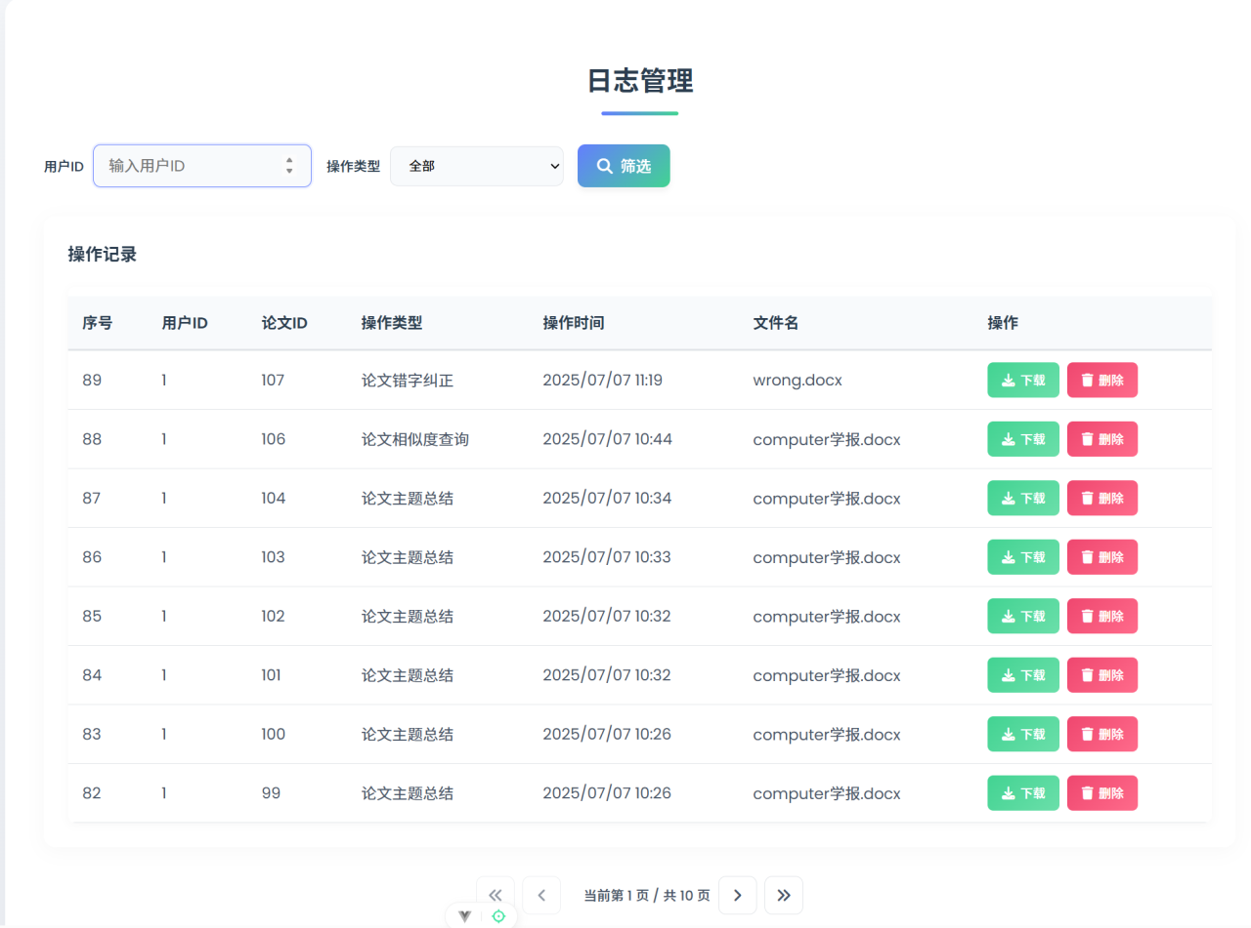
可以显示什么用户进行了什么操作，同时可以对用户进行操作的文件进行下载，也可以对用户的操作记录进行删除。也添加了通过用户ID还有操作类型进行筛选的功能
2.4管理员数据统计
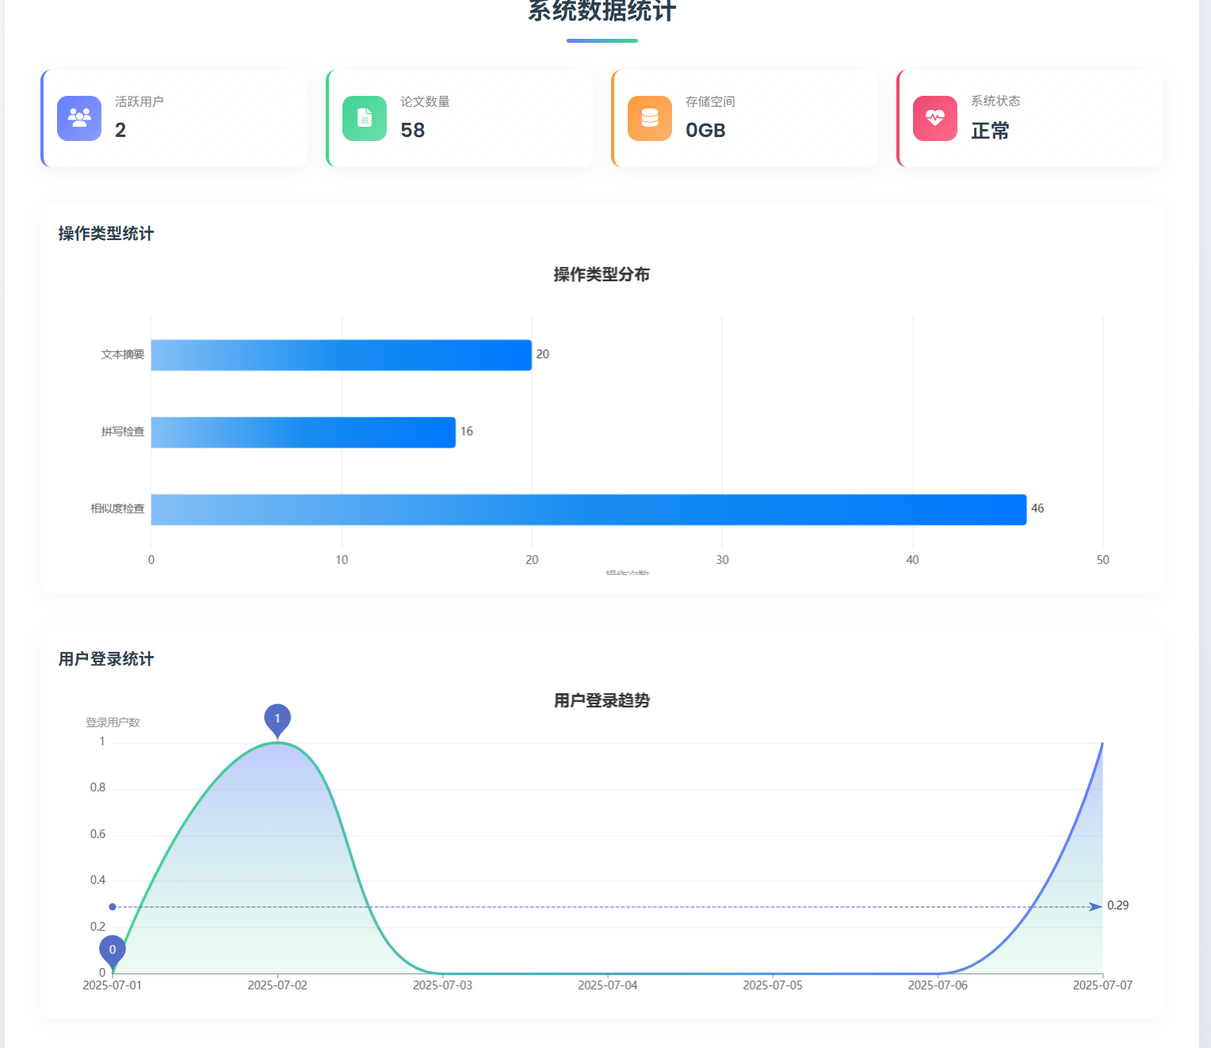
显示所有的用户数量，和用户的论文数量。还有操作类型分布和用户登录统计的图标显示，主要是对所有数据的统计分析功能。
三、守护手册
一、系统运行守护​
1.1 软硬件环境监测​
为确保论文辅助工具稳定运行，需定期监测系统软硬件环境。软件方面，后端 Python 需保持 3.7 及以上版本，Flask 框架建议更新至最新稳定版；前端 Vue 框架依赖的 Node.js 需使用 14.x 版本及以上。硬件上，Windows 系统所在设备内存建议不低于 8GB，CPU 性能需满足多任务处理需求。每周进行一次系统环境检查，查看 Python 库是否存在版本冲突，Vue 项目依赖是否完整，硬件资源占用是否过高，避免因环境问题导致系统崩溃或功能异常。​
1.2 数据库安全维护​
本工具采用 MySql 作为数据库，其安全性直接影响数据完整性和系统可用性。每日需对数据库进行备份操作，备份文件存储在独立的存储设备中，且定期（每月一次）对备份文件进行完整性校验，防止数据丢失。严格控制数据库访问权限，除 app.py 建表操作外，禁止随意修改数据库配置。定期（每季度）对数据库进行优化，清理冗余数据，优化表结构，提升数据读写效率，保障系统响应速度。​
二、功能使用保障​
2.1 网络功能异常应对​
网络文献查重和 AI 错字检测等功能依赖网络环境。当网络中断时，系统应立即向用户提示功能受限信息，并提供替代方案。例如，对于网络文献查重，可告知用户待网络恢复后再进行操作，或先使用本地相似度查询功能。对于 AI 错字检测，建议用户在网络正常时提前完成检查，若急需处理，可暂时采用人工校对方式。同时，技术人员需在网络恢复后第一时间检查接口连接状态，确保功能正常运行。​
2.2 功能稳定性保障​
各功能模块需定期进行压力测试和兼容性测试。对于用户相似度查询功能，每周选取不同规模的论文样本进行测试，检查网络查询和本地查询结果的准确性和一致性；对于主题提取功能，对比传统算法和 AI 智能提取在不同类型论文下的结果质量，及时发现并修复潜在问题。当功能出现异常（如响应超时、结果错误）时，系统应自动记录错误日志，技术人员根据日志分析原因，24 小时内给出解决方案，并及时通知受影响用户。​
三、数据安全守护​
3.1 用户数据保护​
用户上传的论文及操作记录属于敏感数据，需采用加密存储方式。对论文文件进行 AES - 256 加密处理，用户操作记录中的关键信息（如用户名、邮箱）进行哈希加密，防止数据泄露。严格遵循数据最小化原则，仅在必要时收集和使用用户数据，未经用户授权，禁止向第三方披露用户数据。定期（每半年）对数据存储安全进行审计，检查加密算法是否存在漏洞，数据访问日志是否完整。​
3.2 数据备份与恢复​
除每日数据库备份外，每周对用户上传的论文数据进行增量备份，每月进行一次全量备份。备份数据需异地存储，确保在突发情况下（如设备损坏、自然灾害）数据可恢复。制定详细的数据恢复流程，当出现数据丢失或损坏时，技术人员按照流程在 48 小时内完成数据恢复工作，并验证恢复数据的完整性和可用性，及时向用户通报恢复情况。​
四、用户权限与操作规范守护​
4.1 用户权限管理​
管理员需严格把控用户权限分配，根据用户实际需求和使用场景合理设置权限。对于普通用户，默认开放基础功能权限，如需特殊权限（如批量操作、高级数据导出），需用户提交申请，经管理员审核通过后进行授权。定期（每季度）对用户权限进行复查，清理无效权限，防止权限滥用。同时，记录权限变更操作日志，便于追溯和审计。​
4.2 操作行为规范监督​
系统对用户和管理员的操作行为进行实时监控，防止恶意操作和违规行为。对于用户频繁上传大量文件、恶意删除操作记录等异常行为，系统自动触发预警机制，管理员需在 2 小时内进行核查处理。对于管理员的敏感操作（如删除用户、修改权限），需进行二次确认，并记录操作原因和时间。定期（每月）对操作日志进行分析，总结异常操作规律，优化系统安全策略。

